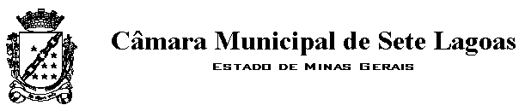
ANTEPROJETO DE LEI Nº ______/2018

“Cria o Banco Municipal de
Materiais Ortopédicos no
Município de Sete Lagoas”

Art. 1º Fica autorizada a criação do Banco Municipal de Materiais Ortopédicos.
Art. 2º O banco de materiais, instituído por esta Lei, será constituído por materiais ortopédicos usados ou novos, doados pela comunidade, tais como cadeira de roda e de banho, muleta, andador, bengala, cama hospitalar, tipóia, prótese, entre outros, destinados exclusivamente ao atendimento dos casos encaminhados através do Sistema Único de Saúde - SUS.
Art. 3º O Poder Executivo, através da secretaria competente, será o responsável pelo recebimento e pela posterior cessão gratuita de uso dos materiais àqueles que deles necessitarem.
Art. 4º Após o uso do material, a pessoa que fez uso do mesmo, deverá devolvê-lo nas condições em que o recebeu.
Art. 5º Para viabilizar o funcionamento do Banco, criado pela presente Lei, o Poder Executivo estimulará campanhas de voluntariado com as Secretarias Municipais, entidades de classe, associações comunitárias e Organizações não Governamentais - ONGs, incentivando doações por parte de pessoas físicas e jurídicas.
Art. 6º Esta Lei entra em vigor na data de sua publicação.

JUSTIFICATIVA

Senhor Presidente, Senhores(as) Vereadores(as):

O objetivo desse projeto de lei, no âmbito do município de Sete Lagoas, é o de atender a população menos favorecida financeiramente, proporcionando-lhe o uso de materiais ortopédicos. Sabemos que inúmeras pessoas carentes, que necessitam de materiais ortopédicos ou próteses, não possuem condições para adquiri-los, enquanto outros que já fizeram uso dos mesmos e não mais os estão utilizando, não lhes é indicado ou não há um local fixado para que possam destinar este material. Por isso, a necessidade de existir um local certo, determinado, para que os donos destes materiais possam doar os mesmos. Deste modo, propomos que a administração municipal receba a doação destes materiais e faça a devida distribuição dos mesmos, a fim de que possam ser usados e serem úteis a pessoas que precisam destes materiais. Diante do exposto, entendemos que será uma medida de grande relevância social. Para tanto, solicito o apoio aos demais pares para aprovação do projeto de lei.

Sete Lagoas, 21 de março de 2018

